Муниципальное автономное дошкольное образовательное учреждение «Детский сад №48”

Конспект
коррекционно-развивающего занятия
с гиперактивными детьми с использованием дыхательной гимнастики
“Прогулка к морю”
(для детей 6-7 лет)
(В рамках работы сетевой инновационной площадки АНО ДПО «НИИ дошкольного образования «Воспитатели России» по теме: «Оздоровительно-воспитательная технология «Здоровый дошкольник» в ДОО и семье»)

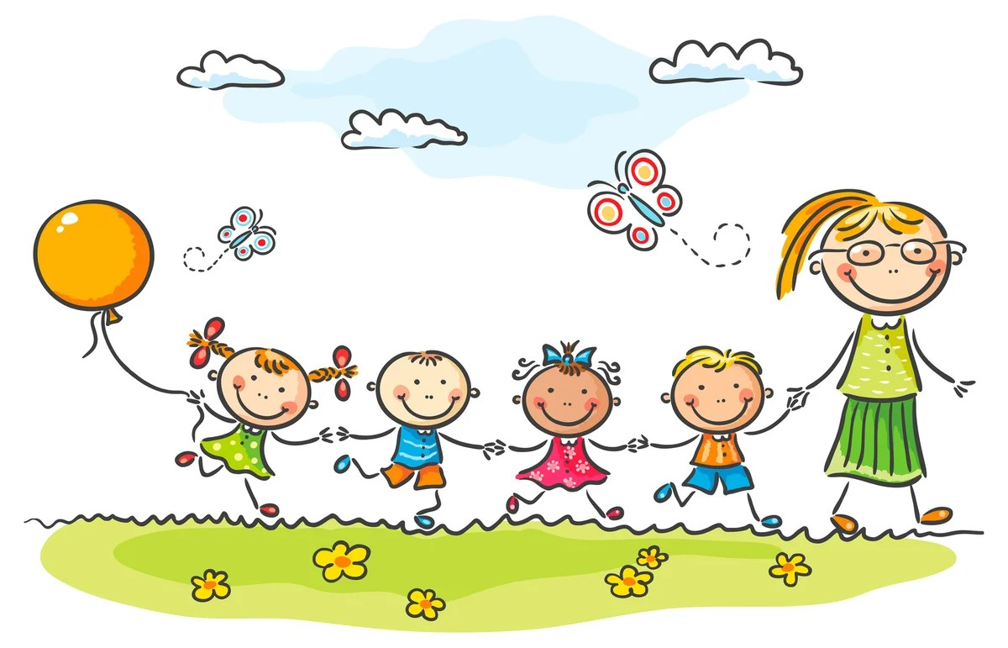
Подготовил: педагог-психолог Зиновьева С.В.

Северск – 2023

Задачи приоритетной образовательной области «Познавательное развитие»: развитие воображения и творческой активности; развитие интереса ребёнка, любознательности и познавательной мотивации, развитие внимания, наблюдательности и воображения
Задачи образовательных областей в интеграции:
- «Социально-коммуникативное развитие»: развитие свободного общения ребёнка со взрослыми; становление самостоятельности, целенаправленности и саморегуляции собственных действий; развитие социального и эмоционального интеллекта; развитие представлений о себе, окружающих взрослых; развитие игровой деятельности детей; развитие произвольности и самоконтроля.
- «Физическое развитие»: Создание условий для сохранения и укрепления здоровья, приобретение ребёнком опыта в следующих видах деятельности: развитию координации движения, крупной и мелкой моторики обеих рук, укреплению мышц рук; развитие согласованности движений; сохранение и укрепление физического и психического здоровья ребёнка; эмоциональное развитие детей, снятие психоэмоционального напряжения, создание благоприятного эмоционального фона и состояния психологического комфорта.
- «Речевое развитие»: развитие всех компонентов устной речи, обогащение словаря; знакомство с книжной культурой, понимание на слух текста; развитие связной, грамматически правильной диалогической и монологической речи.
- «Художественно-эстетическое развитие»: развитие предпосылок ценностно-смыслового восприятия и понимания мира, природы; реализация самостоятельной творческой деятельности.

Методические рекомендации к проведению занятия. Данное коррекционно-развивающее занятие предназначено для детей старшего дошкольного возраста с СДВГ. При работе с детьми используются упражнения дыхательной гимнастики. Дыхательная гимнастика играет очень большую роль при работе с детьми с СДВГ, поскольку она способствует насыщению кислородом каждой клеточки организма, стимулирует работу сердца, головного мозга и нервной системы, воспитанию правильного речевого дыхания с удлинённым постепенным вдохом. Медленный вдох и выдох помогает ребёнку расслабиться, успокоиться, справиться с волнением и раздражительностью, то есть помогает снятию психоэмоционального напряжения. Дыхательную гимнастику целесообразно применять в начале коррекционно-развивающего занятия с детьми, поскольку правильно выполненные упражнения дыхательной гимнастики позволяют достигать психоэмоционального равновесия у детей и способствует достижению успешного развития познавательной, эмоционально-волевой. речевой и коммуникативных сфер.
Занятие проводится в подгруппе, численность детей составляет 5-8 человек. Групповое занятие можно проводить как в первой, так и во второй половине дня. Продолжительность занятия – 30 минут. Занятие лучше проводить в музыкальном зале – там достаточно просторно, присутствует ковровое покрытие и мало отвлекающих моментов.

Цели:
- Формирование универсальных познавательных общеучебных действий.
- Формирование регулятивных универсальных действий.
- Формирование коммуникативных универсальных учебных действий.
- Снятие психоэмоционального напряжения у детей.

Материалы к занятию: магнитофон; кассета с записью спокойной музыки “Ребёнок у моря”; мольберт; лист ватмана и фломастеры; морская ракушка.

- Дыхательная гимнастика.
Упражнение «Качели».
Качели вверх (вдох).
Качели вниз (выдох),
Крепче, ты, дружок держись.

Упражнение «Бегемотик».
Исходное положение: лёжа или сидя. Ребёнок кладёт ладонь на область диафрагмы и глубоко дышит. Вдох и выдох производится через нос. Упражнение может выполняться в положении сидя и сопровождаться рифмовкой.
Сели бегемотики,
потрогали животики.
То животик поднимается (вдох),
То животик опускается (выдох).

Упражнение «Часики»
Исходное положение: стоя, ноги слегка расставить, руки опустить. Размахивая прямыми руками вперёд и назад, произносить «тик-так».

Упражнение «Надуй шарик»
Исходное положение: ребёнок стоит или сидит. «Надувая шарик» широко разводит руки в стороны и глубоко вдыхает, затем медленно сводит руки, соединяя руки перед грудью и выдувает воздух – ффф. «Шарик лопнул» - хлопнуть в ладоши, «из шарика выходит воздух» - ребёнок произносит: «шшш», вытягивая губы хоботком, опуская руки и оседая, как шарик, из которого выпустили воздух.

Упражнение «Трубач»
Исходное положение: сидя, кисти рук сжаты в трубочку, подняты вверх. Медленный вдох с громким произнесением звука «п-ф-ф-ф-ф».

Упражнение «Подуй на одуванчик»
Исходное положение: малыш стоит или сидит. Делает глубокий вдох носом, затем длинный выдох через рот, как - будто хочет сдуть с одуванчика пух.

- Игра “Самолёты” (2-3 мин.)

Психолог говорит детям:

- Сегодня мы с вами совершим небольшое путешествие к морю. Сядьте на корточки далеко друг от друга, как “самолёты на аэродроме”. Самолёты загудели, загудели, загудели, поднялись и полетели.

Дети гудят вначале тихо, потом всё громче, поднимаются и начинают бегать по залу, разведя руки в стороны.

- Полетели, полетели и сели.

Дети садятся на корточки, ждут команды психолога. Так делается несколько раз. В конце игры “самолеты прилетают к морю” – дети ложатся на ковёр так, чтобы не задевать друг друга.

- Упражнение “Солнечный лучик” (3 мин.)

Психолог:

- Представьте, что вы лежите на пляже, солнышко вас согревает, шевелиться не хочется, вы задремали. Но вот солнечный лучик:

коснулся глаз – откройте глаза;
коснулся лба – пошевелите бровями;
коснулся носа – наморщите нос;
коснулся губ – пошевелите губами;
коснулся подбородка – подвигайте челюстью;
коснулся плеч – приподнимите и опустите плечи;
коснулся рук – потрясите руками;
коснулся ног – лягте на спину и подрыгайте ногами.
Солнечный лучик поиграл с вами и скрылся – вставайте, ребята.

- Упражнение “Морской пейзаж” (10-12 мин.)

Дети сидят на стульчиках. Перед ними стоит мольберт, на котором прикреплён лист ватмана. Психолог рисует морской берег, волны, чаек, пароходик. Затем он вызывает одного из детей и шёпотом предлагает ему внести в рисунок дополнение (изобразить облако, лодочку, камешек на берегу, ещё одну птицу и т.п.).
Мольберт переворачивается, вызванный ребёнок выполняет инструкцию, и рисунок вновь демонстрируется детям. Психолог просит детей определить, какая новая деталь появилась на картине, и назвать её, но только после того, как прозвучит команда: “Раз, два, три – говори!”

Картина дополняется поочерёдно всеми детьми

5. Игра “Море волнуется” (3-5 мин.)

Дети бегают по залу, изображая руками движение волн. Психолог говорит:

- Море волнуется раз, море волнуется два, море волнуется три, морская фигура – замри!

Дети должны остановиться и удерживать позу, в которой они находились до того, как прозвучала команда “Замри!”

Психолог ходит по залу, рассматривает “морские фигуры”, хвалит каждого ребёнка за необычность или красоту фигуры, за неподвижность и т.д.

6. Телесно-ориентированное упражнение “Кораблик (3-4 мин.)

Дети встают в круг. Психолог говорит:

- Представьте, что мы находимся на палубе корабля. Чтобы не упасть, расставьте ноги пошире и прижмите их к полу. Руки сцепите за спиной.

Налетел ветер, поднялась волна, кораблик качнулся. Прижмите к полу правую ногу, левую немного согните в колене. Касайтесь пола только её носком.

Ветер утих – выпрямитесь. Расслабьтесь.
Внимание! Новая волна. Кораблик качнуло в другую сторону – прижмите к полу левую ногу, правую расслабьте.

Море успокоилось – выпрямитесь, расслабьтесь, глубоко вдохните и выдохните.

6. Заключительный этап (2-3 мин.)

Дети садятся на ковёр, образуя круг. Психолог просит детей сказать, какое задание сегодня было самым трудным. Дети, передавая друг другу морскую ракушку, поочерёдно, высказывают своё мнение.

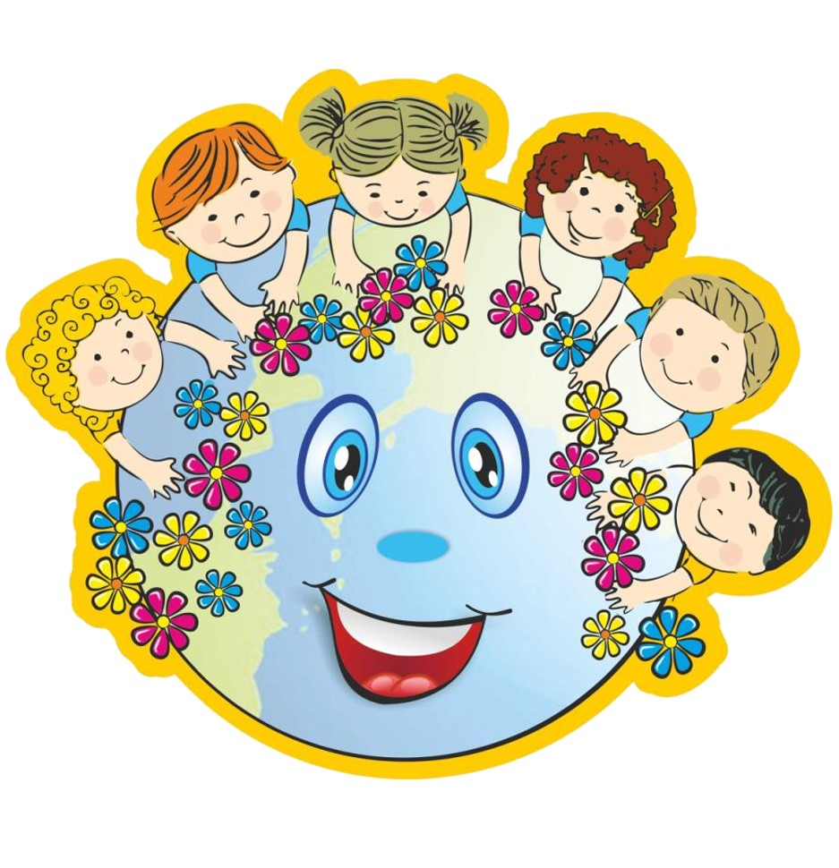

Литература
- От рождения до школы. Инновационная программа дошкольного образования/ Под ред Н.Е.Вераксы, Т.С.Комаровой, Э.М.Дорофеевой. – 6-е изд.. доп. – М.: МОЗАИКА – СИНТЕЗ. 2021.
- Об утверждении Федерального Государтсвенного Образовательного Стандарта дошкольного образования и науки Российской Федерации. Приказ от 17 октября 2013 г. № 1155.
- Миронова М.М. Психология Разработки занятий. Средний и старший возраст. - Волгоград: ИТД “Корифей”, 2006
- Дыхательная гимнастика Стрельниковой для взрослых и детей// Министерство физической культуры, спорта и молодёжной политики Свердловской области. – Екатеринбург. 2016 г.

- Интернет-ресурс. Арцишевская И.Л. Коррекционные занятия психолога с детьми в детском саду.

